День 2. Отчёт
- Создание ВМ
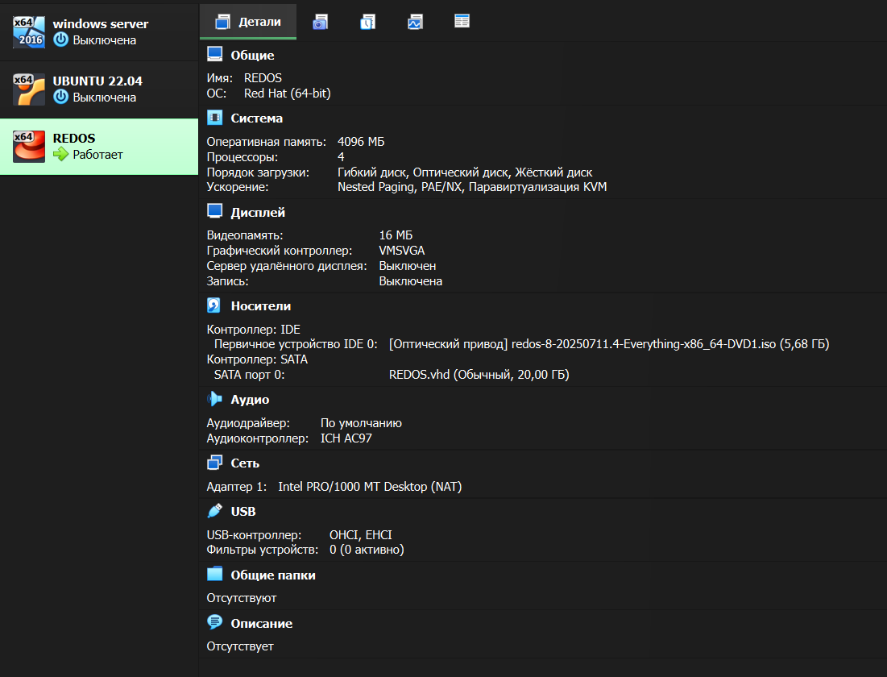
- Запуск установщика РЕДОС
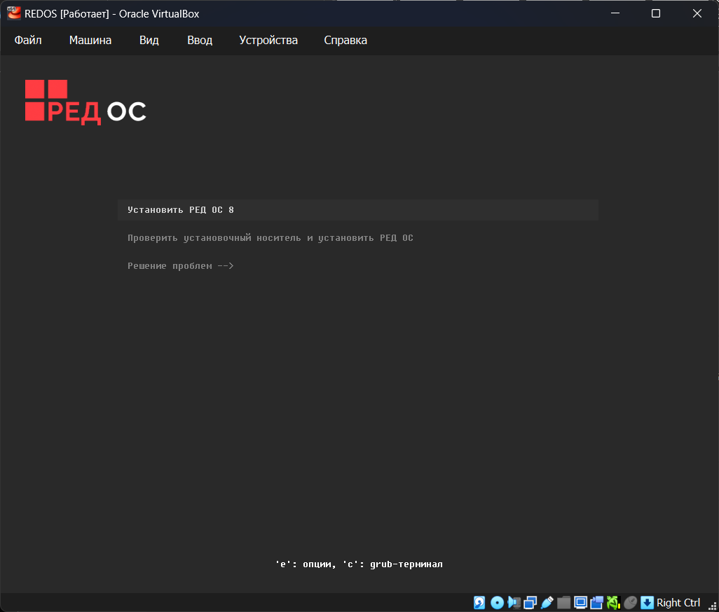
- Настройка параметров установки
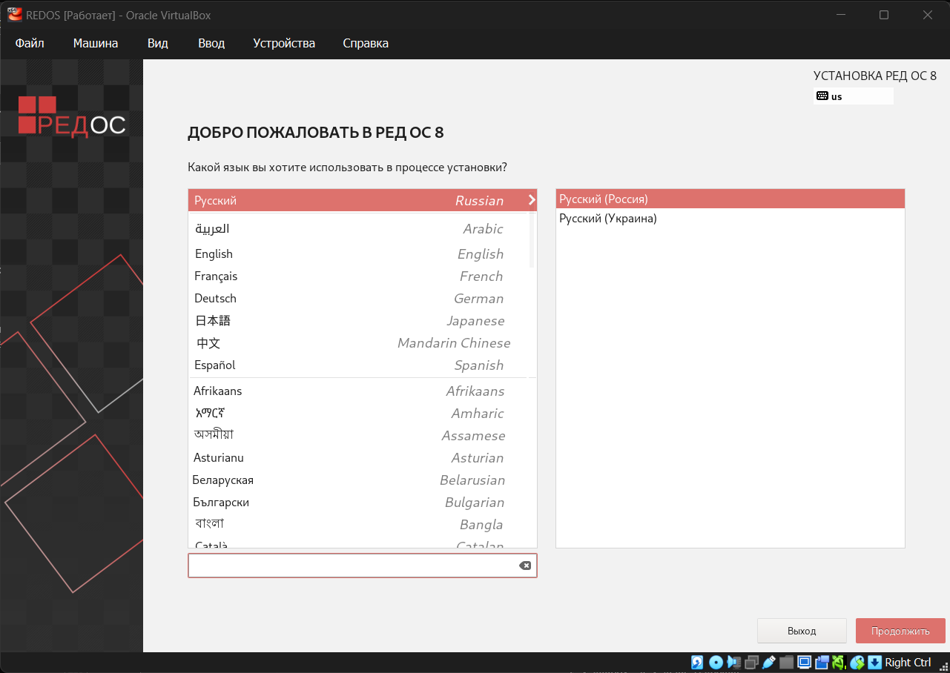
-------------------------------------------------------------------------------------------------------------------------------
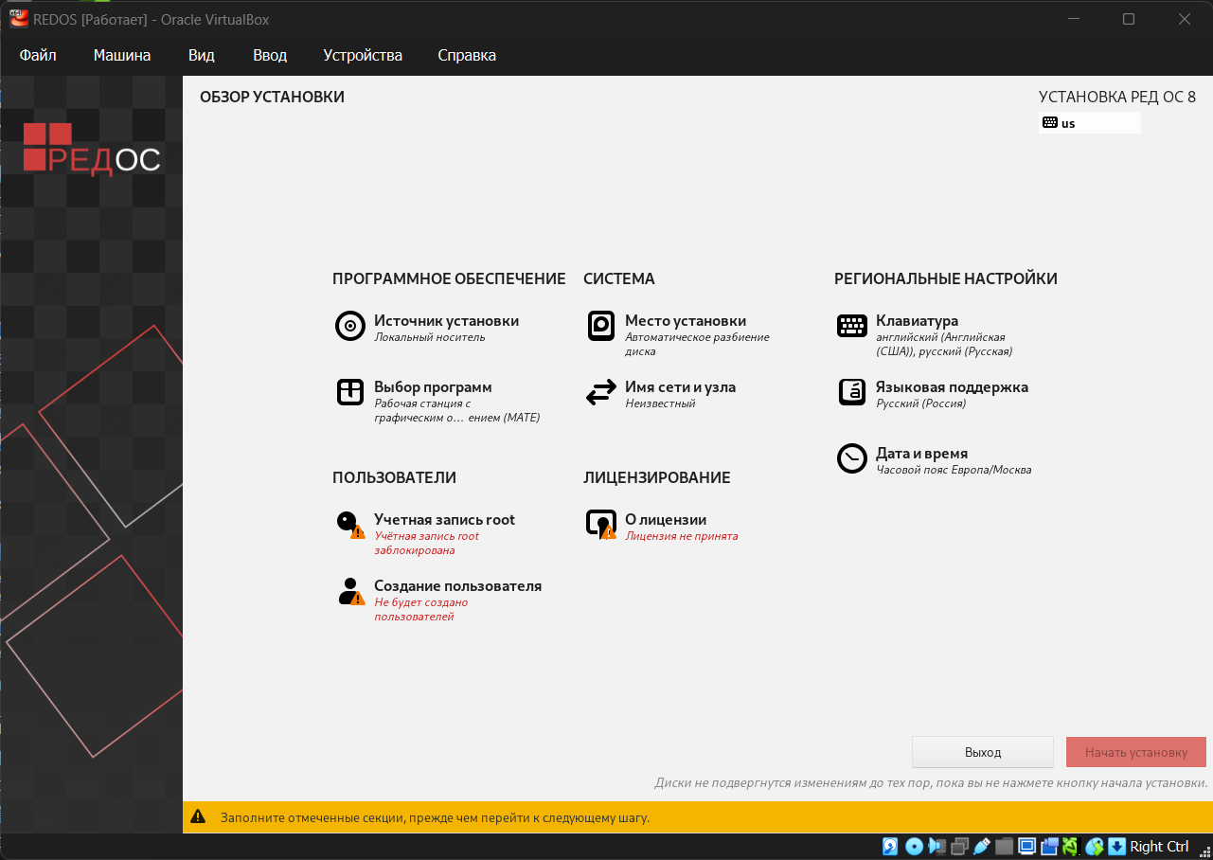

- Установка
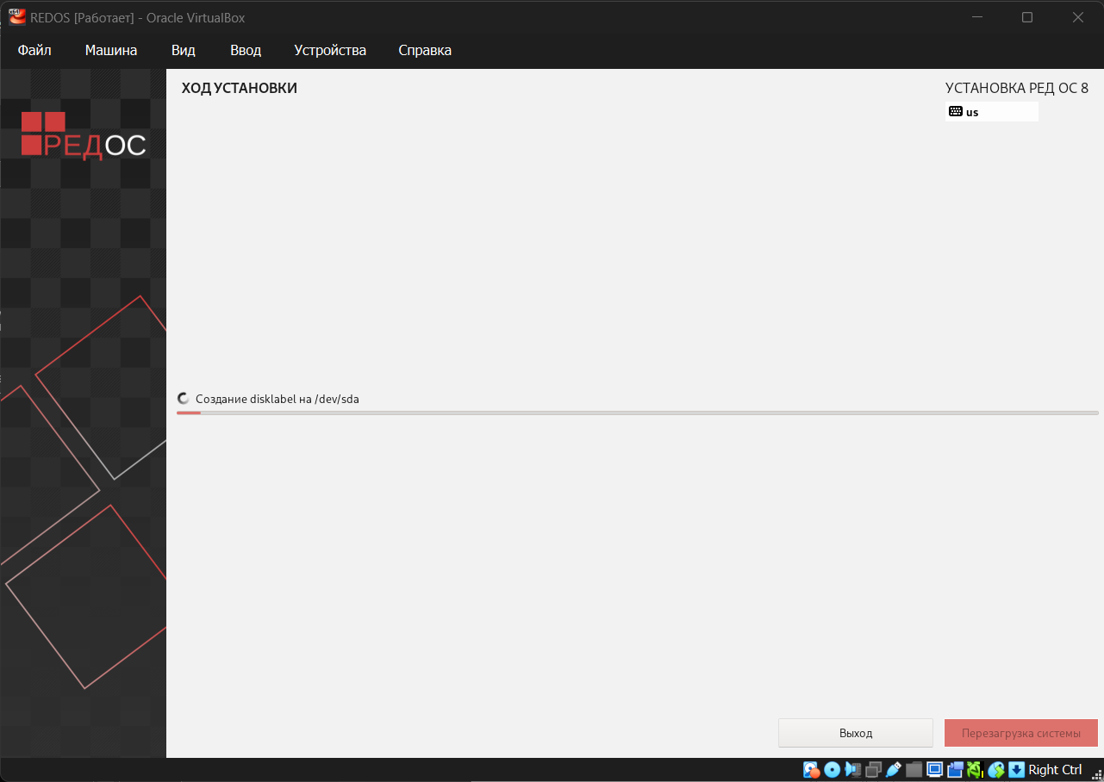
- Система установлена
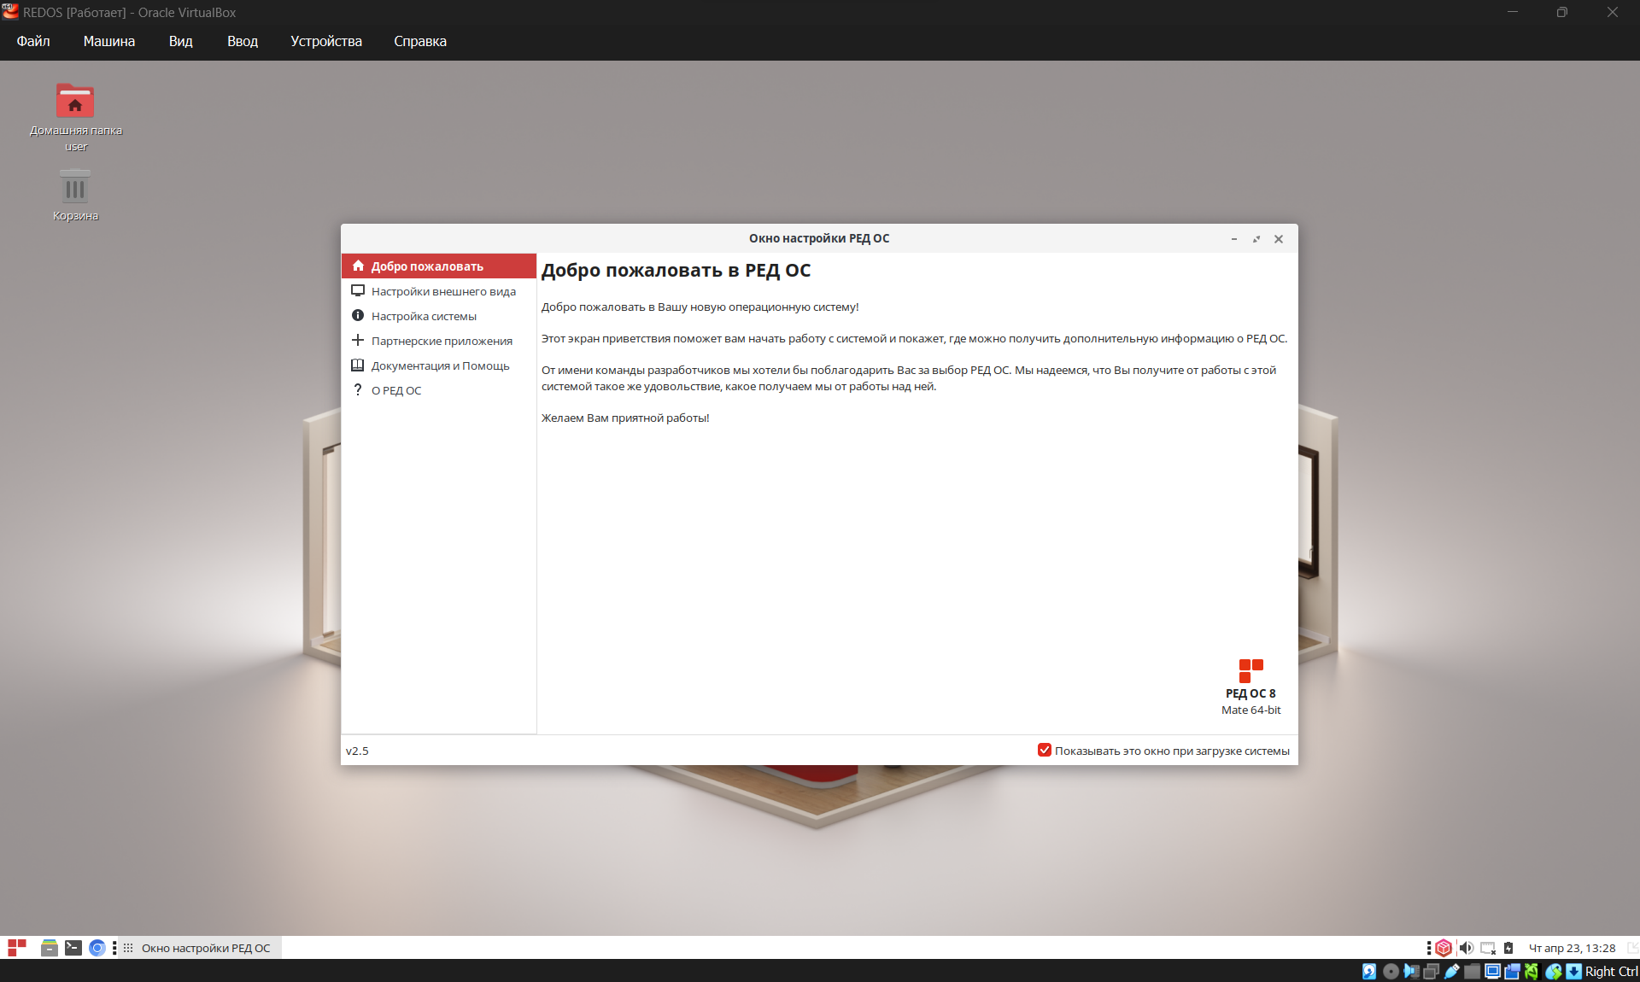
- Установка ПО
  - Почти всё уже есть
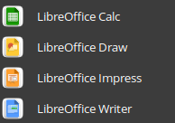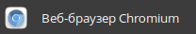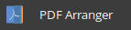
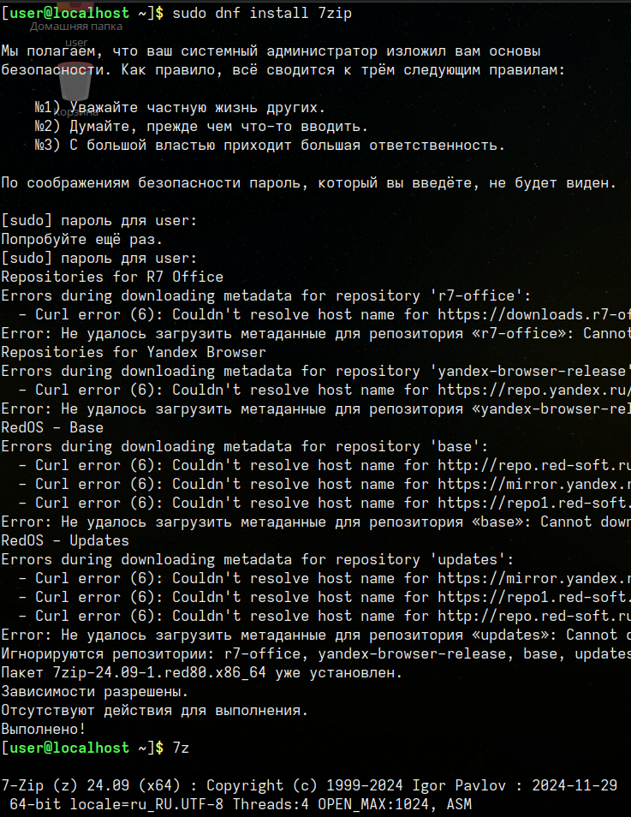
  - Устанавливаем только VSCode
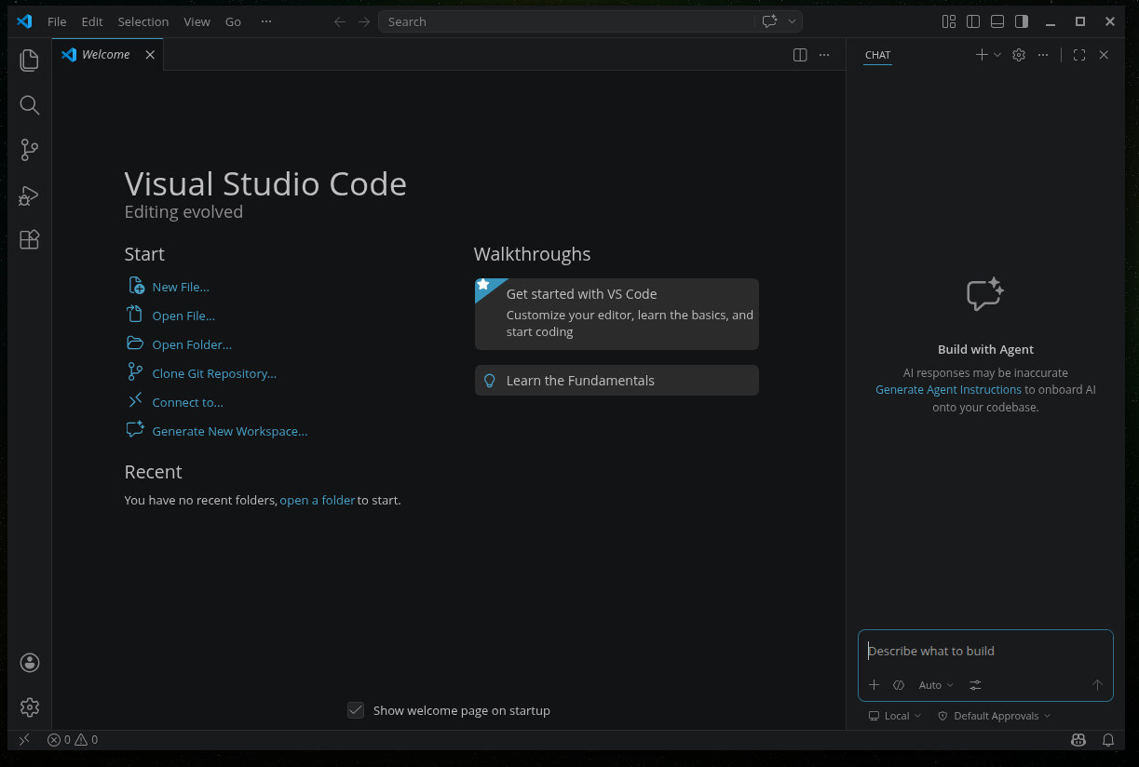
  - РЕДБД и 1С установить невозможно (платно)

